利用元宇宙平台设计“在线学习环境/学习空间”作品解说文档
封面页​
作品名称​ | 共生智慧学习空间（SILS）
小组信息​ | 第 四 组  组长：陈银银  组员：黄洁 王雯雯 胡晓筱
小组分工 | 胡晓筱：02沉浸式探究区搭建、视频解说-作品展示、元宇宙场景细节搭建、痛点归纳与测试记录；  陈银银：03知识建构协作区域搭建、负责整体主题定位、空间逻辑设计、用户需求分析；  黄 洁：04AI学习伙伴区域搭建、负责用户需求分析、区域截图整理与交互说明，痛点归纳与测试记录；  王雯雯：05学习社区广场搭建、视频解说-脚本制作，空间逻辑设计、痛点归纳与测试记录。
提交日期​ | 2026年 6 月 29 日

目录
一、用户需求与痛点分析 1
二、定义：核心问题与设计方案目标​ 2
1.核心问题陈述 2
2.设计目标 2
三、作品构思：设计理念与原型规划​ 3
1.作品设计草图（可以绘制，或者AI生成）： 3
2.设计理念（3个关键词）： 3
3.核心功能模块（不限于以下）： 4
四、作品原型：数字作品设计特点详解​ 4
1.空间布局设计​ 4
2.核心交互设计​ 8
五、作品测试：与传统环境的对比验证​ 8
1.解决的问题（与传统在线学习对比） 8
2.小组测试过程与结果 9
六、作品迭代：局限性与未来优化目标​ 10
1.作品的当前局限性 10
2.未来优化路线图 10
七、技术赋能：智能体及其他AI工具的应用​ 11
八、附录 11

一、用户需求与痛点分析
用户角色 | 场景描述 | 遇到的核心痛点（请列举3-5条） | 学习环境/学习空间需求
学生 | 学生在居家、宿舍或机房中独立进行在线学习，常见流程是观看课程视频、完成平台任务、搜索资料、提交作业。遇到问题时，往往需要等待教师回复，或在多个平台之间切换查找信息。 | 1.缺乏即时互动与反馈，问题不能在学习过程中被及时解决。  2.社会临场感不足，同伴讨论少，容易感到孤立。  3.学习资源分散，视频、资料、作业和答疑分布在不同平台。  4.难以监控进度与掌握程度，容易出现拖延。  5.学习动力不足，在线学习容易变成“看视频+交作业”。 | 1.一个能“看得见同伴和教师”的学习空间。  2.AI导师提供即时答疑、资源推荐和学习路线提醒。  3.虚拟实验、情境模拟等更具体验感的学习活动。  4.学习进度、任务状态和学习成果可视化。  5.成果展示、同伴互评和社群激励来增强持续学习动力。
教师 | 教师需要在在线环境中完成导入、授课、组织讨论、答疑、批改、评价和学习干预，还要面对学生基础差异、参与度不一和课堂数据不可见等问题。 | 1.难以及时感知全班学生的理解程度和参与状态。  2.个性化指导压力大，无法逐一跟进每名学生。  3.重复性事务多，答疑、批改、资源整理占用时间。  4.在线互动组织难，小组协作过程不易留下痕迹。  5.缺少过程数据，教学改进主要依赖经验判断。 | 1.教师端学习分析看板，呈现进度、参与度和预警信息。  2.AI教学助手辅助答疑、批改、资源推送和课堂报告生成。  3.可组织讨论、展示、协作和即时测验的空间。  4.记录学生协作过程，便于评价小组贡献。  5.将数据反馈转化为教学调整建议。
管理者 | 学校管理者关注课程资源建设、平台运行、教学质量监测、教师培训和资源配置，希望在线学习环境既能支持日常教学，也能沉淀可持续复用的数字资源。 | 1.教学质量监测缺乏过程数据，难以及时发现课程问题。  2.资源利用效率不高，实验资源、课程资源和平台数据未充分整合。  3.平台建设与维护成本较高，应用效果不易评估。  4.教师数字化能力不均衡，优秀经验难以迁移。  5.缺少科学决策依据，难以支撑资源配置和课程改进。 | 1.学校级资源与学习数据的统一管理入口。  2.可视化数据支持教学质量监测和管理决策。  3.可复用的虚拟实验、项目任务和社区活动模板。  4.可支持教师培训与示范课建设的空间。  5.兼顾安全、隐私、权限和可持续运行机制。
需求与痛点分析来源：□问卷 ☑访谈 ☑文献研究 □竞品分析 ☑自身作为用户的真实感受

二、定义：核心问题与设计方案目标​

1.核心问题陈述
本项目构建的“共生智慧学习空间（SILS）”面向在线学习中互动弱、反馈慢、资源散、体验浅和学习共同体不足等问题，我们的元宇宙空间结构供有五个组成部分。中央广场作为入口与导航中心，承担空间导览、任务发布、区域传送和社交集合功能；沉浸式探究区通过虚拟实验、情境模拟、跨学科项目和科学模型展示，让学生在可操作、可观察、可重复的环境中完成探究任务；知识建构协作区以共享白板、知识墙、问题板和小组桌面为核心，支持学生把零散观点转化为可视化的知识结构；AI学习伙伴区通过AI导师、学习画像、智能反馈和资源推荐，为学生提供即时支持，也为教师提供共性问题诊断；学习社区广场则用于成果展示、同伴互评、经验分享和社群活动，延伸课堂后的持续交流。五个空间共同形成“进入空间—明确任务—沉浸探究—协作建构—智能反馈—成果展示”的学习闭环，体现学生、教师、AI与学习环境之间的共生协同。

2.设计目标
维度 | 具体目标
功能目标 | 1.支持学生、教师和管理者以不同角色进入空间，并通过中央广场完成区域导航。  2.沉浸式探究、协作建构、AI辅学和社区交流四类核心学习活动。  3.语音/文字交流、区域传送、学习任务提示、成果展示、同伴评价和学习数据记录。  4.支持教师发布任务、查看学生学习过程、整理共性问题并进行针对性反馈。  5.支持管理者查看资源使用、课程运行和学习参与情况。
体验目标 | 1.新用户能在5分钟内理解中央广场与四大区域的关系，并完成一次区域切换。  2.通过颜色分区、标识牌、传送门和任务提示降低操作门槛。  3.让学习者在空间中感受到“有人一起学、有人能帮助、成果能被看见”。  4.平台交互尽量贴近真实学习动作，如进入实验区、围坐讨论、查看看板、发布成果。  5.减少跨平台切换，让学习任务、资源、反馈和展示集中在同一空间内。
教学目标 | 1.沉浸任务提升学生对抽象知识的理解和情境迁移能力。  2.协作白板和知识墙提高学生讨论质量与知识结构化能力。  3.AI学习伙伴提升答疑及时性和个性化支持水平。  4.社区展示和同伴互评增强学习投入、成就感和归属感。  5.数据看板帮助教师发现学习困难、优化教学设计、开展分层指导。

三、作品构思：设计理念与原型规划​

1.作品设计草图（可以绘制，或者AI生成）：
本作品草图基于“学习者从中央广场出发，按学习任务进入不同区域”的路径进行规划，并借助AI生成工具和元宇宙平台素材库完成概念图、标识牌和区域布局参考。草图不是单纯追求视觉丰富，而是服务于功能逻辑：蓝色区域突出实验探究，紫色区域突出协作建构，绿色区域突出AI辅学，橙色区域突出社区交流；不同颜色与传送路径共同帮助学习者快速理解空间结构。

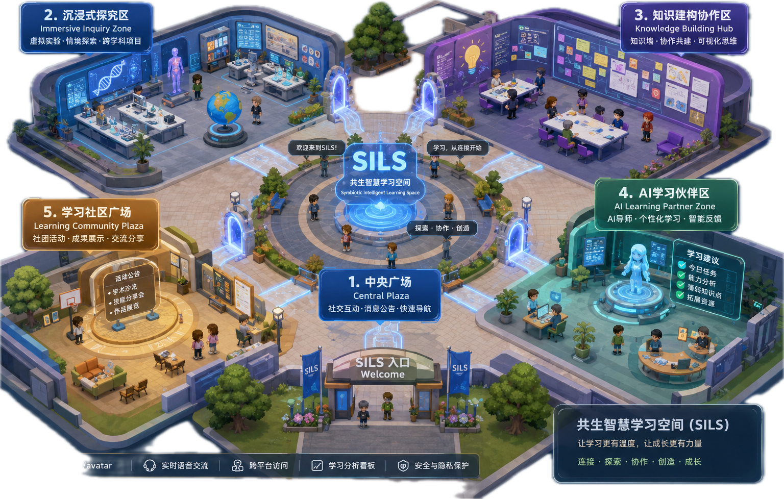

2.设计理念（3个关键词）：
共生智慧：强调学生、教师、AI学习伙伴与平台数据之间相互支持，学生获得即时反馈，教师获得教学洞察，AI根据学习过程持续提供辅助。
沉浸式探究：通过虚拟实验、情境任务、模型观察和数据大屏，把抽象知识转化为可观察、可操作、可讨论的学习经验。
知识建构：鼓励学习者在问题讨论、观点碰撞、协作白板和成果展示中共同生成知识，而不是只被动接收内容。

3.核心功能模块（不限于以下）：
- ☑ 虚拟教室（授课/听讲）
- ☑ 虚拟实验室（实操/模拟）
- ☑ 协作讨论区（小组任务）
- ☑ 个人学习空间（自习/资源库）
- ☑ 其他：_中央导航广场_、__AI学习伙伴区、学习社区广场、成果展示墙、社区活动发布区。

四、作品原型：数字作品设计特点详解​
本部分结合作品截图，对SILS的空间布局、区域功能和关键交互设计进行说明，重点突出各区域如何服务于不同学习阶段：中央广场用于进入与导航，沉浸式探究区用于经验获得，知识建构协作区用于意义协商，AI学习伙伴区用于个性化支持，学习社区广场用于成果传播与关系维系。

1.空间布局设计​
空间布局围绕“中央枢纽—四区联动—学习闭环”展开。学习者进入中央广场后，可根据任务提示选择不同颜色的通道进入相应学习区：先在沉浸式探究区获得问题情境和实验体验，再到知识建构协作区整理证据、形成解释，随后到AI学习伙伴区获得个性化反馈，最后在学习社区广场展示成果并进行同伴互评。
（1）作品原型截图：

①整体布局
整体布局以中央广场的“SILS”发光标识为视觉中心，四条不同颜色的路径分别连接四个学习区域，形成清晰的空间动线。中央广场既是进入平台后的集合点，也是学习任务的起点，教师可在此发布学习主题、提醒区域任务，学生可在此选择学习路径、查看公告或等待组队。四个区域不是孤立房间，而是对应学习过程中的不同环节。
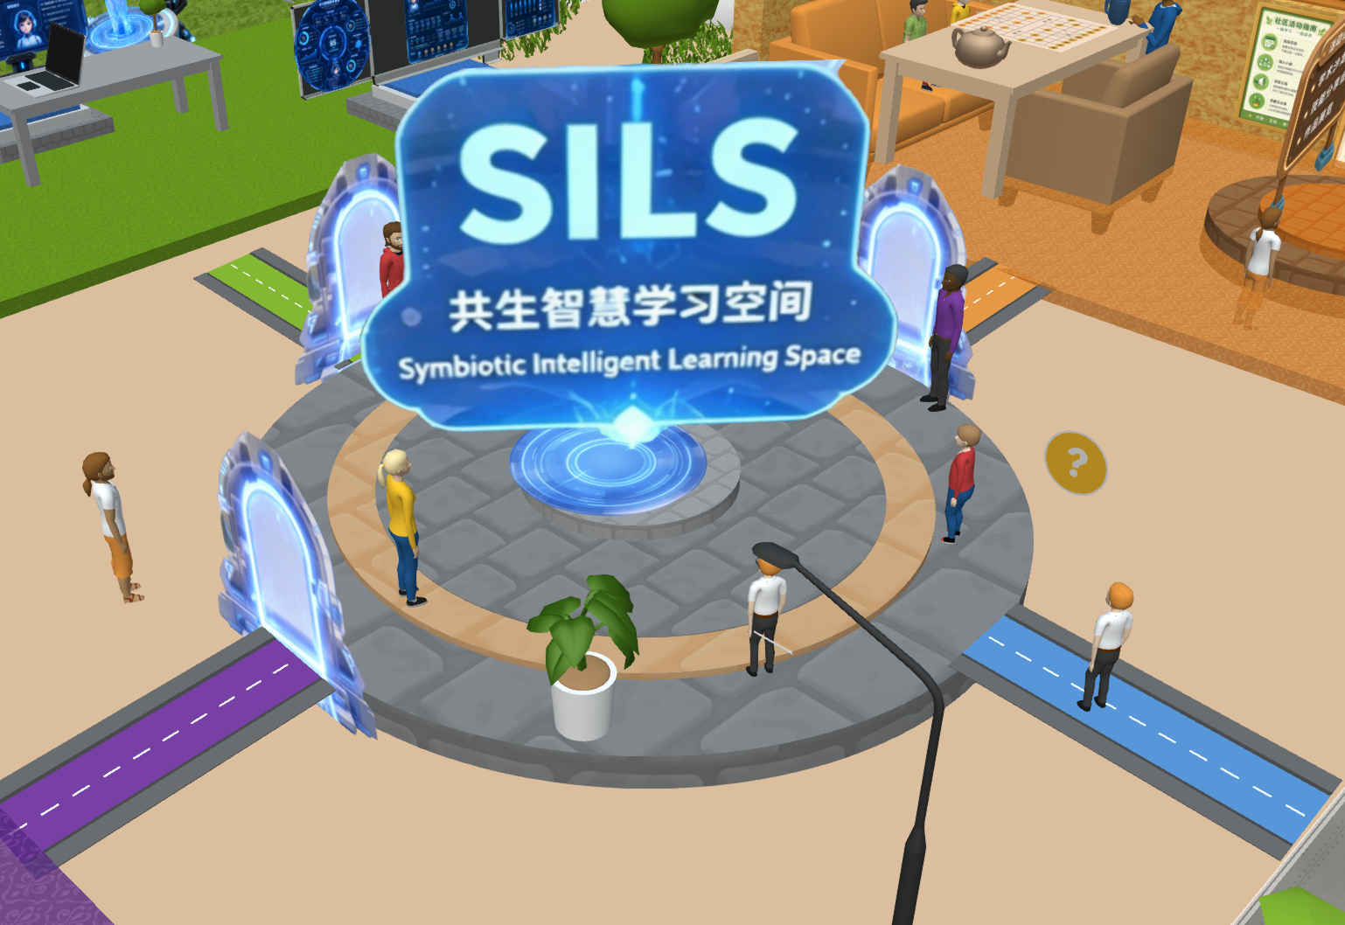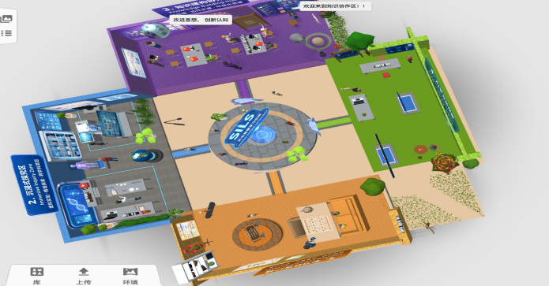
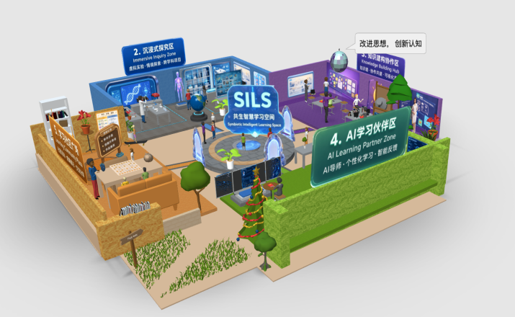
②沉浸式探究区负责“发现问题与获取经验”
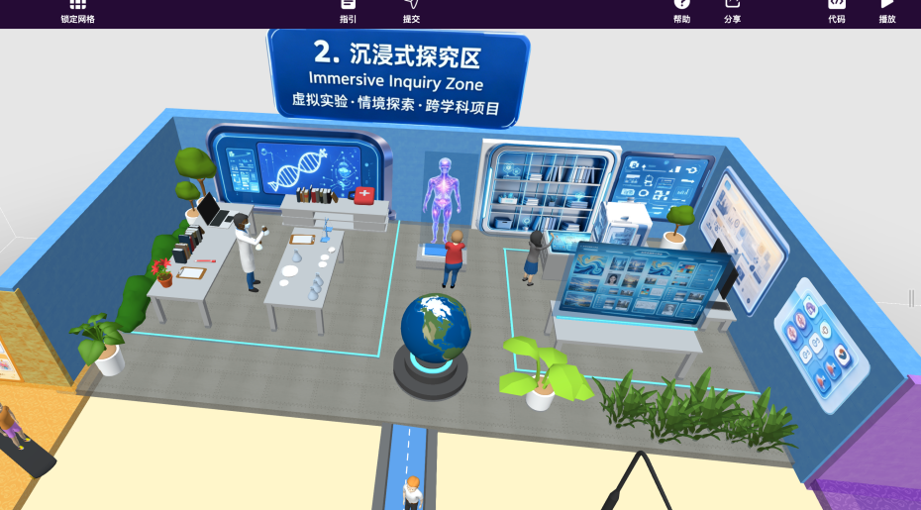

③知识建构协作区、负责“整理证据与形成解释”
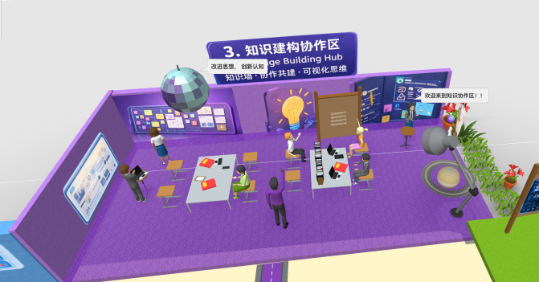

④AI学习伙伴区、负责“诊断问题与个性化支持”
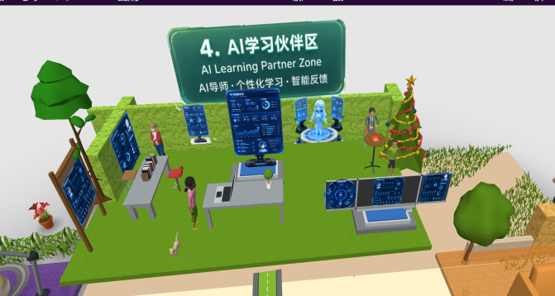
⑤学习社区广场，负责“展示成果与持续交流”
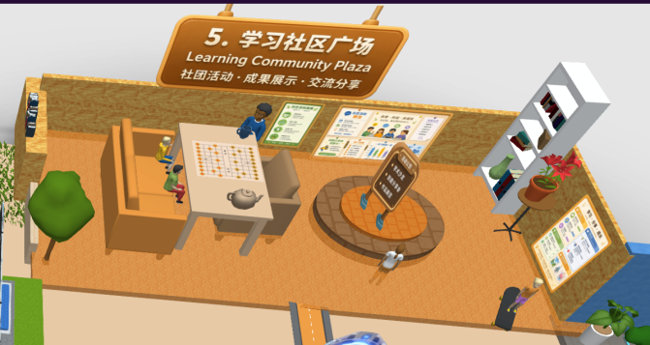
（2）作品区域功能说明：
区域名称 | 功能描述 | 设计亮点
中央广场/导航枢纽 | 作为SILS入口与学习路线中心，提供欢迎标识、任务公告、区域传送门、用户集合、帮助入口和学习路径提示。学生从这里进入不同区域，教师可在这里发布任务并组织集合。 | 采用环形广场、发光SILS标牌和多方向彩色通道，视觉上形成“学习中心”。不同颜色道路对应不同区域，降低迷路感，适合新用户快速熟悉空间。
沉浸式探究区 | 围绕“虚拟实验·情境探索·跨学科项目”展开，设置实验台、科学数据屏、虚拟人体、DNA/地球模型等元素。学生可在此观察现象、操作模型、记录数据，完成探究式学习任务。 | 用实验器材和科幻数据屏营造研究氛围，将抽象知识变成可观察对象；可反复操作、低风险、低成本，适合科学、STEAM和跨学科项目学习。
知识建构协作区 | 围绕“知识墙·协作共建·可视化思维”展开，设置共享白板、便利贴墙、问题看板、小组桌面和展示屏。学生在此进行头脑风暴、观点分类、证据整理和小组汇报。 | 把讨论过程显性化，避免在线讨论只停留在聊天记录；通过问题板和知识墙推动学生从“说观点”走向“建结构”，方便教师观察协作过程。
AI学习伙伴区 | 围绕“AI导师·个性化学习·智能反馈”展开，设置AI虚拟形象、学习数据看板、个性化资源屏和学习分析面板。学生可获得答疑、路径建议、错因分析和资源推荐。 | AI不只是装饰角色，而是嵌入学习过程：学生问问题，系统给建议；教师看共性问题，平台做预警；管理者看数据趋势，支持教学决策。
学习社区广场 | 围绕“社团活动·成果展示·交流分享”展开，设置沙发讨论区、成果展板、活动公告、书架和圆桌交流区。学生可发布作品、浏览同伴成果、进行互评和经验分享。 | 采用轻松的客厅式空间，弱化正式课堂压力，增强社会临场感。成果展板让学习可见，社区活动让学习延续到课后，形成持续性的学习共同体。

2.核心交互设计​
用户可通过传送门、虚拟设备、共享白板、AI学习伙伴、数据看板和成果展板等对象与环境互动。每一种交互都对应一个明确学习动作，例如“进入区域”“操作实验”“协作整理”“获得反馈”“展示评价”，避免空间只停留在参观层面。
- 互动1：传送门导航交互。用户点击或靠近中央广场的彩色传送门，即可进入对应功能区；进入后会看到区域名称、学习任务提示和可操作对象，帮助新用户快速理解“我在哪里、要做什么、下一步去哪”。
- 互动2：沉浸式探究交互。学生在沉浸式探究区点击实验台、虚拟人体、地球模型、数据屏等物件，可触发实验演示、模型放大、知识提示和任务记录；教师可将其设计为“观察现象—提出假设—收集证据—形成解释”的探究流程。
- 互动3：AI学习伙伴对话。学生可通过文字或语音向AI导师提问，AI根据学习任务提供概念解释、错因提示、资源推荐和下一步学习建议；教师端可查看AI汇总的高频问题和学习预警，用于后续讲评。
- 互动4：知识共建交互。小组成员在知识建构协作区共同编辑白板、拖拽便利贴、补充问题板内容，系统实时同步讨论结果，并把“问题—证据—观点—结论”沉淀为知识墙或思维导图。
- 互动5：社区展示交互。学习者在学习社区广场点击成果展板查看作品说明，发布学习收获，进行点赞、评论、同伴互评和经验分享；教师可选择优秀成果进行展示，形成学习榜样和社群激励。

五、作品测试：与传统环境的对比验证​
本部分从互动反馈、资源整合、沉浸体验、协作过程和学习过程可视化等方面，对作品相较传统在线学习环境的改进效果进行验证。测试重点不是只看场景是否好看，而是观察学习者能否理解任务路径、能否产生互动、能否获得反馈，以及教师能否依据空间数据进行指导。

1.解决的问题（与传统在线学习对比）
传统在线学习痛点 | 本作品的解决方案 | 改进效果（数据或定性描述）
传统在线学习互动性弱，学生主要“看屏幕”和“交作业”。 | 通过中央广场集合、传送门任务入口、语音/文字交流、表情反馈和成果展示引导学生主动参与。 | 测试者能较快理解学习路线，表示“比普通网课更像进入一个学习场景”，互动意愿更强。
虚拟实验和实践活动不足，很多内容只能看视频演示。 | 在沉浸式探究区加入实验台、科学模型、情境屏和可点击物件，支持观察、模拟、记录和项目探究。 | 能降低实验条件限制，适合远程条件下开展预实验、演示实验和跨学科项目导入。
小组协作过程不透明，讨论结果容易零散。 | 知识建构协作区通过共享白板、知识墙、问题板和小组桌面沉浸讨论痕迹。 | 小组观点、证据和结论更容易被看见，教师也更容易追踪协作过程与贡献。
个性化支持不足，学生遇到问题时反馈慢。 | AI学习伙伴区提供即时答疑、资源推荐、学习画像、错因分析和学习路径建议。 | 测试者认为AI区能够缓解“没人及时回答”的问题，也能帮助教师发现共性困难。
学习成果展示少，社区归属感弱，学习结束后缺少延续。 | 学习社区广场提供成果展示墙、同伴互评、经验分享、社团活动和学习榜样展示。 | 学习成果更可见，学生更容易产生被认可感和归属感，有助于维持学习动力。

2.小组测试过程与结果
- 测试对象：小组成员及同伴共4人，其中学生角色3人、教师角色1人、管理者角色1人。测试方式包括原型走查、任务情境体验和简短访谈，要求测试者依次完成“进入中央广场—选择区域—查看任务—进行互动—展示成果”的流程。
- 主要结论：作品已实现中央枢纽导航、四大功能区分区展示、AI学习伙伴支持、协作讨论和社区展示等核心设计。测试反馈表明，用户能够较快理解空间结构，沉浸式探究区和AI学习伙伴区吸引力较强；不足在于部分交互仍以展示和模拟为主，真实数据接入、移动端适配和新手引导仍需继续优化。

六、作品迭代：局限性与未来优化目标​
本部分从技术性能、资源内容、用户体验、数据治理和教学应用五个方面分析作品局限，并提出后续迭代目标。总体思路是先保证“能顺畅进入和完成任务”，再逐步增强“真实数据接入、智能反馈质量和课程可复制性”。

1.作品的当前局限性
类别 | 具体问题 | 严重程度（高/中/低）
技术 | 多人同时在线、复杂3D模型和实时语音会增加设备与网络压力；移动端浏览时可能出现加载慢、视角操作不便等问题。 | 中
内容 | 目前主要完成空间框架与示例场景，虚拟实验任务、学科资源包、项目模板和评价量规数量仍有限。 | 中
体验 | 新用户需要更清晰的入场引导、操作说明和任务路线，否则可能只是在空间中参观，未真正进入学习任务。 | 中
数据 | 学习画像、智能反馈和教师看板仍以原型说明为主，尚未接入真实学习行为数据和长期学习记录。 | 高
管理 | 用户权限、内容审核、数据隐私、教师管理端和学校级资源配置机制仍需进一步设计与验证。 | 中

2.未来优化路线图
阶段 | 时间规划 | 优化内容
短期 | 2个月内 | 完善新手引导、区域说明、传送门提示和任务脚本；补充各区域的操作说明、讲解词和测试记录；优化截图清晰度与文档排版。
中期 | 5个月内 | 扩展虚拟实验、协作任务和社区活动模板；接入基础学习记录、教师端看板和学生任务完成状态；完善同伴互评与成果展示流程。
长期 | 8个月内 | 对接真实课程资源与AI学习分析模型；优化多端适配、权限管理、数据安全和学校级管理功能；开展小规模教学试点并根据数据持续迭代。

七、技术赋能：智能体及其他AI工具的应用​
AI工具贯穿需求分析、原型构思、内容制作和测试优化全过程。它一方面帮助小组快速生成初步方案、标识文案和空间说明，另一方面也作为“模拟用户”和“智能助教”参与测试反思，使作品从视觉场景进一步转向有学习逻辑的在线学习空间。
设计阶段 | 使用的AI工具/智能体 | 具体用途与效果（附截图位置）
需求分析 | ChatGPT、DeepSeek、文献检索工具、访谈整理表 | 用于从学生、教师、管理者三类视角归纳痛点，提炼“互动弱、反馈慢、资源散、体验浅、社区感不足”等核心问题，并转化为功能目标。
原型设计 | AIGC图像生成工具、元宇宙空间编辑器（Delightex Edu平台）、平台素材库 | 用于生成SILS概念草图、区域风格参考和标识牌文字；帮助确定蓝、紫、绿、橙四色分区与中央广场的整体空间结构。
内容制作 | AI文案工具、AI图片工具、、3D素材库 | 用于快速生成区域说明、功能提示、任务脚本、展示海报和讲解稿，使空间不仅有模型摆放，也有清晰的学习任务和解说逻辑。
测试优化 | 模拟用户、协作文档 | 用于设计测试流程，分别从学生、教师、管理者角度检查空间是否好理解、任务是否清晰、反馈是否及时，并整理迭代建议。

八、附录
（1）作品链接：https://edu.delightex.com/Studio/Space/9L8mNHiVs8D58wUu
（2）其他相关材料：
1.与AI对话生成素材链接：
https://www.doubao.com/thread/x10cd447601678911aa220a6200653cfa
2.AI对话链接
https://chat.deepseek.com/share/ojxqmznv5lzcuj382y
3.作品设计草图：

陈娬.知识建构:认知与技术的融合[J].电化教育研究,2011,(6):15-18+25.
王陆.虚拟学习社区的社会网络分析[J].中国电化教育,2009,(2):5-11.
Palanci, A., Yılmaz, R. M., & Turan, Z. (2024). Learning analytics in distance education: A systematic review study. Education and Information Technologies.
张义兵,陈伯栋,Marlene Scardamalia,等.从浅层建构走向深层建构——知识建构理论的发展及其在中国的应用分析[J].电化教育研究,2012,33(9):5-12.
陈子健,方毅,张心雨,等.视频学习情境中全过程学习监测的目标、挑战和实践路向[J].中国教育信息化,2025,31(5):109-118.

